Gimnazija Vič Matura

Tržaška cesta 72 Geografija

1000 Ljubljana

Referat ekskurzije:

**Gozdarstvo na Notranjskem**

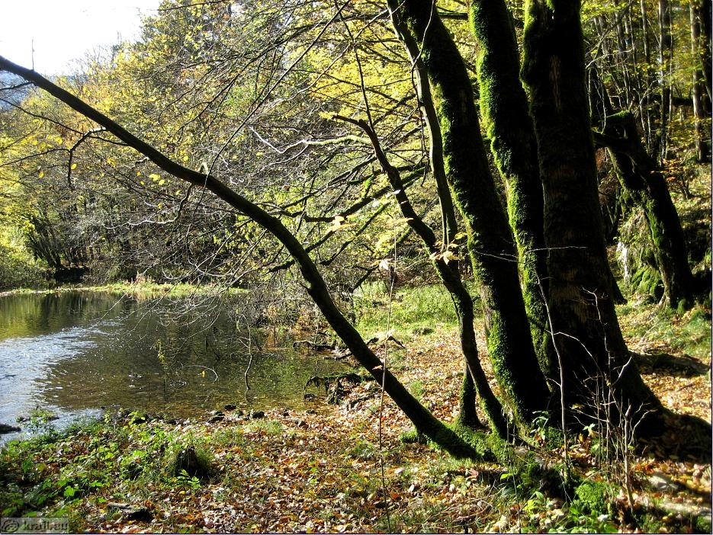

**Uvod:**

Slovenija spada med najbolj gozdnate države v Evropi (četrta v Evropi), saj gozdovi pokrivajo 57,7% celotnega površja. Od skupne površine Slovenije, ki znaša 2.025.469 ha, gozdovi zavzemajo 1.169.196 ha in so razporejeni tako, da prevladujejo kar v treh četrtinah slovenskih krajin. Velika gozdnatost je po svoje razumljiva, saj je Slovenija hribovita država - nad 600 metrov nadmorske višine je več kot tretjina njene površine, od tega je kar dve tretjini gozda. Površina gozdov se je v zadnjih desetletjih povečala, saj ljudje opuščajo kmetovanje in se zato posledično travniki in pašniki izginjajo.

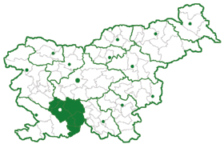

Gozd je razširjen v vseh štirih naravnogeografskih enotah, najbolj pa prevladuje v na dinarskih planotah. Notranjsko sestavlja šest visokih kraških planot: Krim, Bloke, Javorniki, Snežnik, Nanos in Hrušica. Veliko gozdov pa je tudi v alpskih in predalpskih pokrajinah. Območja z največ gozda so zelo redko poseljena oz. nenaseljena.

Gozdovi se razlikujejo tudi po prevladujočih drevesnih vrstah in se spreminjajo glede na nadmorsko višino. Glavna listnata vrsta je bukev, ki je razširjena skoraj po vseh pokrajinah. V Sloveniji bukovi gozdovi predstavljajo kar 55% gozdne površine. Med iglavci je najbolj razširjena smreka , ki se razprostira od nižin do gorskega sveta.

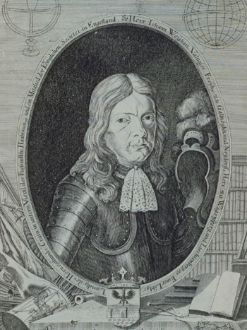

**Zgodovina gozdarstva na Notranjskem:**

Prvi zapis o gozdarstvu na Notranjskem je star okrog tristo let in ga je napisal Janez Vajkard Valvasor v **opisu snežniških gozdov v knjigi Slavi vojvodine Kranjske. V njem opisuje, da v** teh krajih, zajemajo divjine mnogo prostora in njihovo število se zelo kopiči, saj se gozd pri Snežniku razteza mnogo milj daleč in se zajeda tako globoko v Turčijo**.**

Stvarnejši so zapisi o snežniških gozdovih v urbarjih iz sredine 18. stoletja, ki navajajo, da so v tistem času prevladovali dokaj stari bukovi gozdovi. A bukov les tedaj ni imel posebne vrednosti, na leto so ga posekali le okrog 300 voz.

**Proti koncu 18. stoletja** se je začelo oglarjenje. Oglje je bilo mnogo lažje spraviti po slabih poteh in stezah iz gozdov kot hlodovino, saj cest tedaj še ni bilo. Po letu 1850, ko so začeli z gozdovi postopoma bolj smotrno gospodariti, so se oglarji omejili na sečne ostanke (vejevje podrtih dreves) in na težje dostopne predele gozdov.

V času plemiške rodbine Lichtenberg, ki je snežniško posestvo posedovala v obdobju 1707 – 1853, o načrtnem gospodarjenju z gozdovi v tem času ne moremo govoriti. Zaradi slabih družbenih razmer in potratnega življenja Lichtenbergov so bili gozdovi izpostavljeni prekomernemu izkoriščanju. Posledica močnih sečenj bukve je bilo močno pomlajevanje jelke.

**Sredi 19. stoletja** je grad Snežnik s celotnim posestvom vred vse bolj propadal, dokler ga ni leta 1853 kupil nemški knez Oton Viktor Schönburg-Waldenburg. V naslednjih letih je njegov sin Jurij začel uvajati načrtno gospodarjenje z gozdovi. Prvi gozdnogospodarski načrt za del snežniških gozdov je bil narejen leta 1864, naslednja dva, bolj temeljita, pa v letih 1891 in 1902. V teh načrtih so predvidevali sečnjo starih bukovih dreves in pospeševanje mladih jelk, da bi čim hitreje prišli do skoraj čistih jelovih sestojev. Izračunali so namreč, da bi jim taki sestoji prinašali največ dohodka. Tak način gospodarjenja je zelo šablonski in ne upošteva naravnih danosti in raznolikosti gozdov.

**Z letom 1912** se začenja obdobje prebiralnega gospodarjenja na Snežniku. Tedaj je bilo že zgrajeno osnovno omrežje gozdnih cest, ki so ga začeli snovati po letu 1872. Prebiralni način gospodarjenja je v snežniške gozdove uvedel višji gozdar in kasneje upravitelj celotnega posestva Henrik Schollmayer -Lichtenberg.

**Schollmayer** je uvedel redne meritve gozdnega drevja vsakih 10 let, vodenje evidence poseka in izvedenih gojitvenih del ter pisanje kronike dogajanj v revirjih. Z zbiranjem vseh teh podatkov in njihovo analizo je skozi desetletja pridobil informacije o razvoju gozdov in o rezultatih gozdnogospodarskih ukrepov.

**Po letu 1962** lahko torej govorimo o sodobnem načinu gospodarjenja z gozdovi, kjer je odločilno spoštovanje posebnosti in pestrosti rastišč ter upoštevanje naravnega razvoja gozdnih združb.

**Gozdarstvo Notranjske:**

Gozdarstvo Notranjske je konec 19. Stoletja veliko prispevalo k slovenskemu oz. evropskemu gozdarstvu; na 30 000 ha gozda je bila razvita in vpeljana tako imenovana postojnska kontrolna metoda gospodarjenja z gozdom, ki je leta 1945 odločilno vplivala na razvoj prebiralnega in sonaravnega (eno izmed načel sonaravnega gozda je leta 1837 podal Nancyu Parade: Posnemati naravo, pospeševati njeno delo, to je osnovno načelo gojenja gozdov.) gospodarjenja z gozdom v Sloveniji. Lesna biosubstanca se je z 100m3/ha v začetku 20. stoletja dvignila na povprečno 300m3/ha.

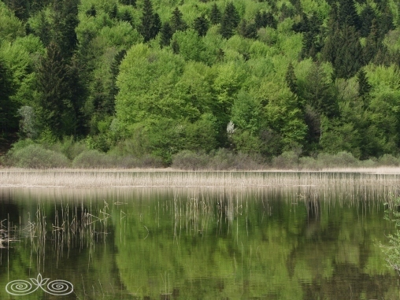

Leta 1947 z zakonom o agrarni skupnosti ustvarili pogoje za razmejevanje med gozdovi in pašniki. V teku je tudi kategorizacija zemljišč po njihovi proizvajalni sposobnosti, slabo rodovitna zemljišča se spreminjajo v gozdove in zato tudi njihova površina narašča.

Z izdelavo obširnega in temeljitega »Generalnega načrta za melioracijo krasa« in ustanovitvijo Zavoda za pogozdovanje krasa, je bila ustvarjena trdna podlaga za rešitev slovenskega kraškega problema. Ker gozde površine naraščajo, je bil pred zadnjim desetletjem izdelan načrt, da bi se v dolinskem svetu izkrčilo večino gozdov na večinoma gozdnih tleh. Tako bi pridobili več potrebne surovine za lesno industrijo in poljedelski svet za racionalno strojno uporabo. Vendar pa široko zastavljen načrt za krčitev gozdov ni uspel zaradi splošne odklonitve.

Veliko skrb so posvetili tudi varovalni funkciji gozdov, na krasu so bili zasnovani predvsem vetrni pasovi.

**Pestrost gozdov:**

Prostranost gozdov je na Snežniško-Javorški planoti izražena v polnem pomenu, saj v enem kosu poraščajo kar 40.000 ha površine, kar je največje strnjeno gozdnato območje v Srednji Evropi. Zaradi razgibanega reliefa, spremenljivega podnebja, pestrih talnih razmer na pretežno karbonatnih kamninah ter drugih okoljskih dejavnikov je za to območje značilna velika raznolikost gozdnih združb in gozdnega živalstva.

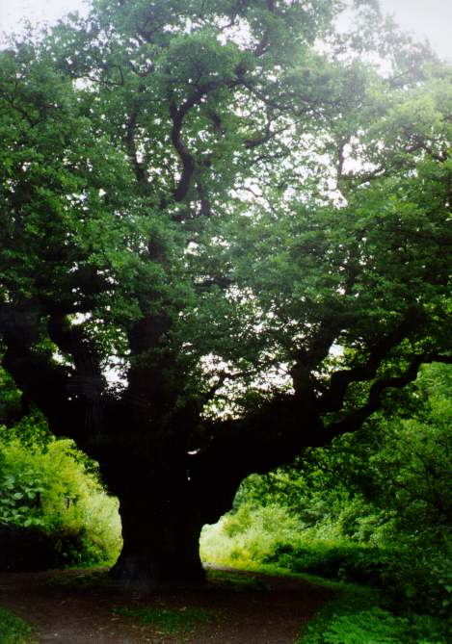

**Jelševja in vrbovja:** na najnižjih nadmorskih višinah parka, na dnu kraških polj in dolin, se gozd pojavlja v obliki manjših zaplat. Zamočvirjene uleknine ter brežine potokov in rek so poraščene predvsem z drevesnimi vrstami prilagojenimi na visoko podtalnico in pogoste poplave. V jelševjih prevladuje črna jelša, ostale drevesne vrste so zelo redke. Bregove kraških potokov in rek obraščajo topoli in vrbe.

**Dobovja:** na rodovitnih rečnih naplavinah na kraških poljih, pa tudi ob Pivki in Nanoščici, so nekoč prevladovali dobovi gozdovi. Danes nas na to spominjajo le še manjše gozdne zaplate in posamezni hrasti. Dob je dolgoživo drevo iz rodu hrastov, ki doseže starost tudi do 800 let. Zaradi obilice želoda so v dobovih hostah nekoč pasli svinje. Precejšen del hrastovih gozdov, je bil izsekan zaradi pridobivanja lesa za gradnjo ladij in za pilote, na katerih stojijo obmorska mesta.

**Črni bor:** sredi 19. stoletja so se na Pivki začela obširna pogozdovanja s črnim borom. Zemlje je bilo tako malo, da so jo morali nositi iz vrtač na pobočja. Črni bor je edina drevesna vrsta, čeprav ni avtohtona, ki je bila sposobna preživeti hladne zime, poletno pripeko in povsem izsušena tla. Nasadi črnega bora so upočasnili vetrove, zlasti burjo.

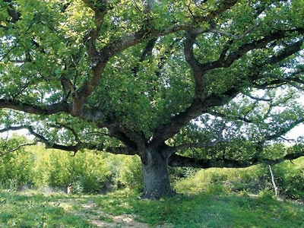

**Hrastovo – gabrovi gozdovi:** zahodna pobočja Javornikov in Snežnika so v spodnjem delu zaradi plitvih tal precej kamnita in suha. Tu uspevajo gozdovi črnega gabra in hrastov, med katerimi sta najpogostejša graden in cer.

**Dinarsko jelovo – bukovi gozdovi:** med 700 in 1100 m prevladujejo jelovo – bukovi gozdovi, ki se pojavljajo v različnih podzdružbah. V višjih nadmorskih višinah prehajajo v visokogorske bukove gozdove, zgornjo gozdno mejo na Snežniku tvorijo subalpski bukovi gozdovi. Nad njimi je le pas ruševja, prav na vrhu pa gorske trate. Dinarsko bukovo – jelove gozdove uvrščamo med najrodovitnejše gozdove. Ponekod se spustijo celo pod 600 m, pa tudi njihova zgornja meja ni povsod enaka.

**Visokogorski bukovi gozdovi:** med 1100 in 1200 m nadmorske višine se jelke počasi redčijo, dokler povsem ne izginejo. V visokogorskih bukovih gozdovih se posamično pojavlja le gorski javor. Bukev je izredno prilagodljiva drevesna vrsta in je v Sloveniji najpogostejša vrsta. Uspeva od nižin do zgornje gozdne meje.

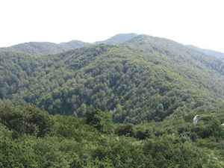

**Zgornja gozdna meja:** najvišje ležeči pas gozdov na pobočjih Snežnika predstavljajo subalpski bukovi gozdovi. Druge drevesne vrste so v tem pasu, med 1400 in 1600 m nadmorske višine zelo redke.

Celotno območje subalpskega bukovja na Snežniku in vse območje nad tem pasom je zajeto v največji gozdni rezervat v Sloveniji. Razteza se na površini 800 ha, iz gospodarjenja pa so ga gozdarji izločili leta 1990. Osrednji del tega območja – vrh Snežnika z ruševjem, je zavarovan kot botanični rezervat.

**Podnebje:**

Položaj dinarskih planot tvori naravno pregrado med Panonsko nižino in Jadranom, ki sili vlažne zračne mase k dviganju, povzroči na zahodni strani gorstev nadpovprečne količine padavin. Hkrati predstavljajo gorstva tudi mejo med celinskim in sredozemskim podnebjem. Največ padavin je v hladni polovici leta, predvsem novembra, decembra in januarja, najmanj pa julija in avgusta.

**Živalski svet:**

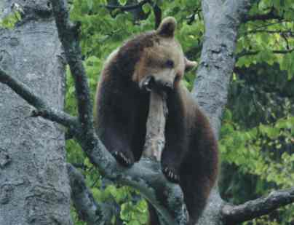

**Rjavi medved: Snežniško - javorniški gozdovi predstavljajo severozahodni del osrednjega območja rjavega medveda. Zaradi svoje velikosti in načina življenja potrebuje ta vrsta več deset tisoč hektarjev veliko površino strnjenih gozdov.**

**Volk:** **je v snežniških gozdovih od nekdaj prisotna vrsta, ki se je v času njenega intenzivnega iztrebljanja uspela ohraniti s stalnim priseljevanjem z območja Gorskega Kotarja, Like in Velebita.**

**Ris:** **je v gozdovih Visokega krasa Slovenije avtohtona vrsta divjadi, ki je bila popolnoma iztrebljena.** V začetku sedemdesetih let je bil ris ponovno naseljen, ker pa je izrazito teritorialna vrsta, se hitro širi, tako da se njegovo število v ugodnih življenjskih pogojih v snežniških gozdovih povečuje.

**Lesne zaloge, letni prirastek in etat gozdnogospodarskega območja Postojna v SR Sloveniji:**

Lesna zaloga Letni prirastek Letni etat

|  |  |  |  |  |  |  |  |  |
| --- | --- | --- | --- | --- | --- | --- | --- | --- |
| Skupaj | Iglavci | Listavci | Skupaj | Iglavci | Listavci | Skupaj | Iglavci | Listavci |
| 14 618 | 9 343 | 5 275 | 432 | 243 | 189 | 320 | 224 | 96 |

*v tisoč m3

**Gozdne površine gozdnogospodarskega območja Postojna SR Slovenije:**

|  |  |  |  |  |
| --- | --- | --- | --- | --- |
| Vsi gozdovi | Družbeni gozdovi | Zasebni gozdovi | Površina območja | Gozdnatost v % |
| 70,4 | 37,3 | 33,1 | 106,0 | 66 |

*v tisoč ha

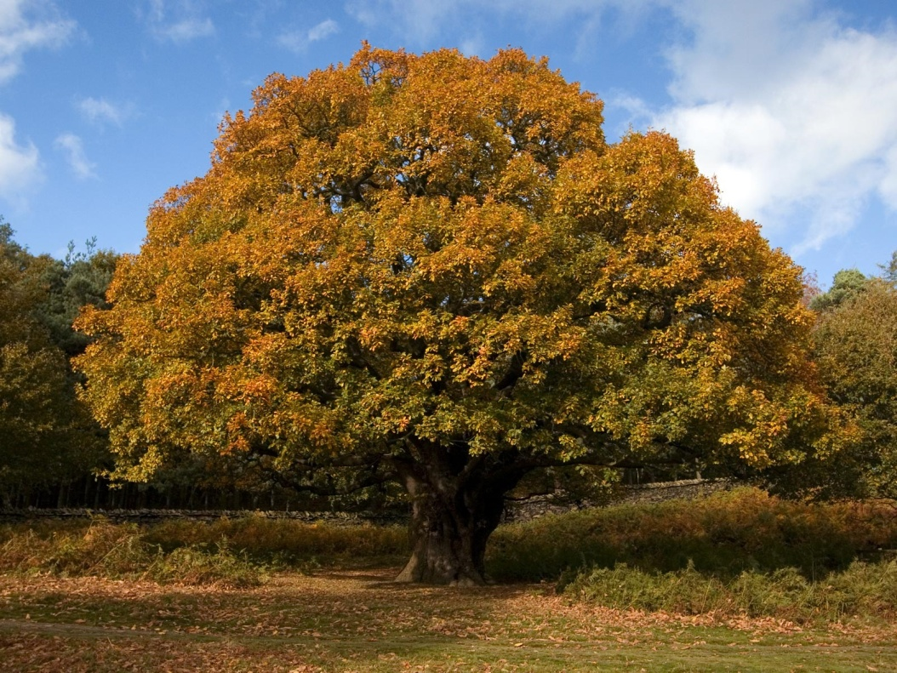

**Literatura:**

Dipl. ing. Ciril Remic: Gozdovi na Slovenskem, založba Borec, 1975

Enciklopedija Slovenije, 3. zvezek, Založba Mladinska knjiga, 1989

Enciklopedija Slovenije. 8. zvezek, Založba Mladinska knjiga, 1994

Karel Natek, Marjeta Natek: Slovenija, Založba Mladinska knjiga, 1998

**Viri:**

<http://www.waldwissen.net/themen/wald_gesellschaft/weltforstwirtschaft/wsl_forstwirtschaft_slowenien_SL>

<http://www.zgs.gov.si/index.html>

<http://sl.wikipedia.org/wiki/Dinarski_svet#Podnebje>